Влияние получения разрешительной документации на инвестиционный климат проекта

О.В. Фокина, А.Н. Коркишко
ФГБОУ ВО «Тюменский индустриальный университет»
Аннотация: Разрешительная документация является одним из факторов влияния на инвестиционную привлекательность проекта. В статье представлены проблемы, а также значительные отличия в самой процедуре получения разрешения на строительство в различных регионах Российской Федерации. Отображены определенные вложения и временные затраты, необходимые на получение разрешения. В рамках исследования «Ведение бизнеса» представлен сравнительный анализ норм регулирования предпринимательской деятельности. Графически изображен рейтинг городов, а также сама Российская Федерация по показателю простоты получения разрешения на строительство. Показана работа по сокращению времени и стоимости административных процедур в строительстве в России и ее регионах. Предложены методы упрощения процедур получения разрешительной документации, а также механизмы оптимизации процессов в области строительства.
Ключевые слова: разрешительная документация, административные преграды, капитальное строительство, инвестиционный климат, упрощение процедур, капитальные затраты, расходы, оптимизация процессов.

Строительная отрасль является одной из важнейшей силы в российской экономике. Наиболее значимым параметром развития строительного предприятия служит управление инвестиционной активностью, в системе функций которой особое место уделяется планированию. Именно поэтому в современных условиях стоимость продукции и срок ее реализации во многом определяют эффективность строительной деятельности.
Одним из факторов, влияющих на инвестиционный климат проекта, является получение разрешения на строительство.
Разрешение на строительство – это документ, позволяющий выполнять застройку участка, строительство, реконструкцию зданий и сооружений. Порядок его получения регламентируется действующими законодательными и нормативными актами. Градостроительный кодекс определяет сроки и стоимость получения разрешения на строительство и разрешения на эксплуатацию здания. (Градостроительный кодекс Российской Федерации от 29.12.2004 N 190-ФЗ (ред. от 07.03.2017)).
Получение разрешительной документации на строительство требует определенных вложений и временных затрат. Зачастую, участники инвестиционного процесса сталкиваются с некоторыми преградами. Так, за счет недостатка информации, ошибок при оформлении необходимых документов, большого количества процедур, а иногда и коррупционных действий процесс получения разрешительной документации значительно затягивается, что существенно влияет на затраты инвесторов. [1, c. 105-110]
Строительно-монтажные работы, а также капитальные затраты, приходящиеся на них определяют расходы, необходимые на строительство зданий и сооружений. Исходя из этого, расходы на получение разрешительной документации складываются из:
- расходов на разработку проектной документации (по заданию заказчика разработка технической документации, а так же выполнение изыскательских работ организацией, имеющей соответственную лицензию; получение результатов инженерно-геологических изысканий требует лабораторных исследований и проводится организацией, имеющей разрешение СРО на данный вид работ);
- расходов на приобретение или аренду земельного участка;
- топографической съемки земельного участка с проверкой проложенных коммуникаций (организация, имеющая разрешение СРО на данный вид работ, предоставляет топоплан участка с отчетом по коммуникациям);
- расходов на подключение к сетям водоснабжения и канализации, электроснабжения (получение технических условий, так же как и оформление заявления – бесплатно; стоимость подключения к инженерным коммуникациям зависит от тарифов на потребление ресурсов; получение технических условий на ливневую канализацию требует дополнительных затрат);
- дополнительных расходов, связанных с юридическими услугами, оформлением документов.
В результате, для получения разрешения на строительство девятиэтажного жилого дома, подключения его к инженерным коммуникациям, мы затратим около одного года. Для этого нам понадобится пройти 22-54 процедуры получения согласований и необходимых документов в соответствующих инстанциях, имея при этом большие финансовые затраты. Большое количество этапов указывает на бюрократизацию, которая препятствует решению задач в области управления инвестиционными процессами.[2]
Процедура получения разрешений на строительство включает примерно одни и те же этапы во всех российских городах (Рис. 1). Однако их применения имеют значительные отличия во всех городах Российской Федерации. В некоторых случаях на практике на местном уровне могут выдвигаться дополнительные требования.
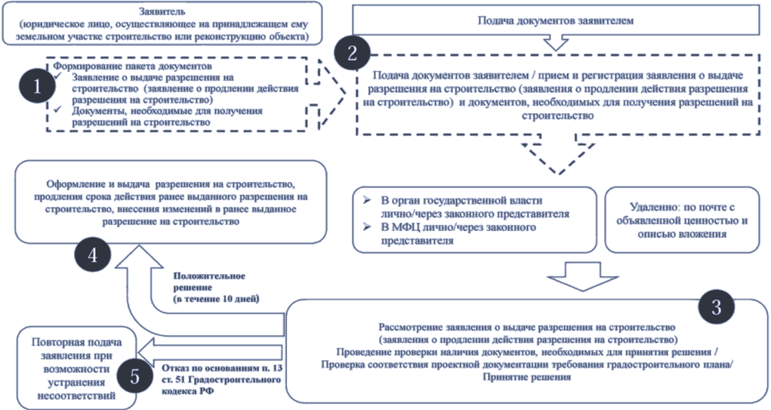
Рис. 1 – Схема процедуры получения разрешения на строительство
В России подход к выдаче разрешений на строительство на основании Градостроительного кодекса, основывается на анализе рисков. С высоким уровнем для крупных объектов и с низким для небольших объектов.
Всемирный банк (World Bank) и Международная финансовая корпорация (IFC, входит в группу ВБ) по заказу Министерства экономического развития РФ представили аналитический доклад «Ведение бизнеса в России 2012». В исследовании отслеживается, а также проводится оценка изменения нормативно-правовых актов, которые регулируют деятельность разных компаний, на протяжении всего их жизненного цикла, анализируется практика регулирования предпринимательской деятельности в 30 регионах России применительно к малым и средним предприятиям с 100-процентным участием российского капитала. Данное исследование показало значительные различия, как в муниципальном, так и региональном регулировании предпринимательской деятельности, а также это дает более полную информацию об уровне инвестиционной привлекательности Российской Федерации.
Исследование проводилось по четырём показателям из одиннадцати, рассматриваемых в рамках глобального исследования «Ведение бизнеса» одним из которых является получение разрешений на строительство.
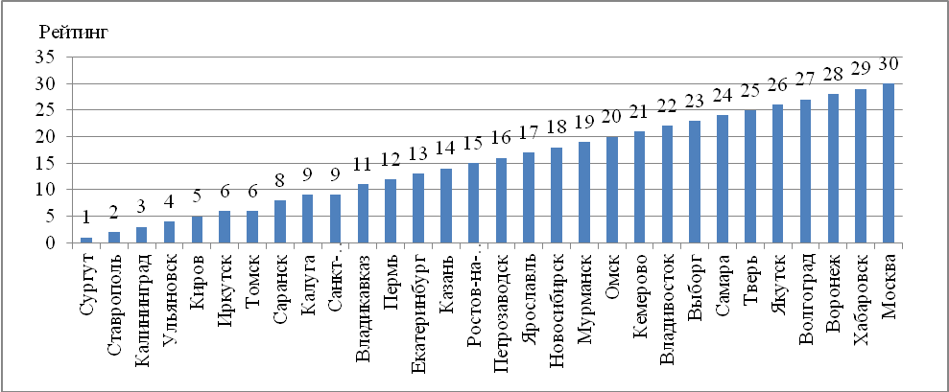
Рис. 2 – Города Российской Федерации в рейтинге «Ведение бизнеса 2012» по показателю получения разрешения на строительство
Так по данным 2012 года получить разрешение на строительство легко в Сургуте и сложнее всего в Москве. Чтобы получить разрешение на строительство в Москве, нужно пройти 47 процедур, что занимает 392 дня и стоит 171,5% среднедушевого дохода. Некоторые эксперты считают, что низкие показатели Москвы в рейтингах ведения бизнеса имеют объективные причины. Столица является административным, деловым и финансовым центром России, из-за чего количество предпринимателей очень велико, а конкуренция между ними за ресурсы ведётся очень жёстко. В связи с этим, государственные органы создают существенно больше барьеров, так как ресурсов «на всех не хватает». [3]
При международном сравнении Сургут занял бы 96 место, а Москва 178 место среди 183 стран, рассматриваемых в исследовании Всемирного банка: Ведение бизнеса в 2012 году. [4 С. 19-24] Согласно рейтингу 2017 года Российская Федерация (исследуемый город Москва) по показателю простоты получения разрешений на строительство занимает 115 место, срок получения 229,5 дней.[5]
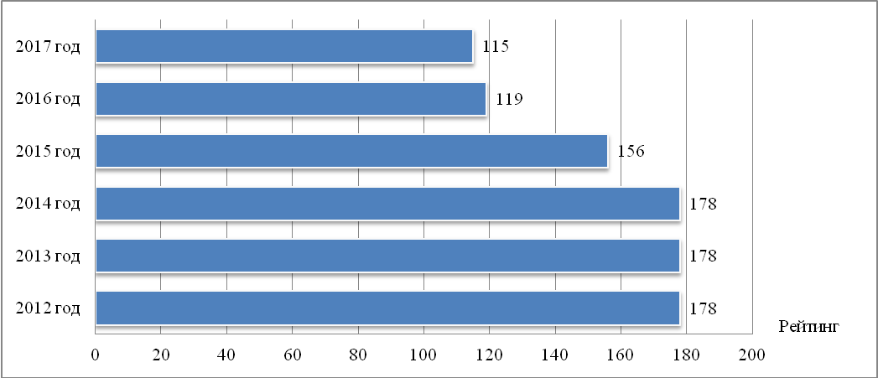
Рис. 3 – Российская Федерация в рейтинге исследования всемирного банка: Ведение бизнеса по показателю получения разрешения на строительство по годам
Работа по сокращению времени и стоимости административных процедур в строительстве ведется во всех цивилизованных государствах, в том числе в России и ее регионах.
Одним из ключевых показателей оценки улучшений является рейтинг Группы Всемирного Банка по благоприятности условий ведения бизнеса (Doing Business), который позволяет отслеживать прозрачность и эффективность норм регулирования предпринимательской деятельности. Применение на практике лучших примеров регулирования на региональном уровне может существенно улучшить деловую среду в Российской Федерации.
Так например, в результате реформы местного самоуправления в Ярославской области, как и во многих регионах России, полномочия в сфере градостроительной деятельности были переданы на уровень поселений. На территории Ярославской области 3 городских округа, 80 городских и сельских поселений получили возможность исполнять указанные полномочия. Учитывая острую необходимость привлечения для их исполнения специалистов в сфере градостроительных и земельных отношений уже в первый год полномочия в сфере градостроительной деятельности в «дальних» 17 сельских поселениях (на территории которых не ведется активная градостроительная деятельность) были возвращены на уровень муниципальных районов.
Законом области от ноября 2014 года число органов местного самоуправления, реализующих полномочия в сфере градостроительной деятельности, уменьшено с 63 до 30 благодаря перераспределению полномочий на уровень районов. Основные эффекты, которых удалось достичь:
- Экономия бюджетных средств региона (снижение объема субсидий из регионального бюджета);
- Единообразие в применении норм градостроительного законодательства на территории области;
- Минимизация числа процедур для застройщиков;
- Повышение качества оказания услуг.
В 2015 году порядка 50 застройщиков в Тюменской области получили разрешение на строительство подобных объектов. Для этого им необходимо было пройти 6 административных процедур, общий срок которых составил 82 дня. Для сравнения, в 2014 году таких процедур в регионе было 12, и срок их прохождения составлял не менее 97 дней.
Сокращение стало возможным благодаря изменению нормативно-правовых актов на региональном и муниципальном уровнях, в частности, при проведении экспертизы проектной документации и выдаче градостроительного плана земельного участка.
С 60 до 40 дней сокращен срок проведения государственной экспертизы проектной документации. Более того, в настоящее время эта процедура совмещена с процедурой оценки результатов инженерных изысканий.
Для упрощения прохождения экспертизы с марта 2015 года в ГАУ ТО «Управление государственной экспертизы проектной документации» внедрена возможность подачи документов в электронном виде.
Срок выдачи градостроительного плана земельного участка во всех 26 муниципальных образованиях Тюменской области сокращен с 30 до 17 дней. А чтобы максимально упростить взаимодействие строительных компаний и органов государственной власти, градостроительный план земельного участка и разрешение на строительство, застройщики могут получить в Многофункциональных центрах, действующих на всей территории области.
С 2015 года Минстрой Подмосковья ввело изменения в процедуру выдачи разрешений на строительство. Ранее документы рассматривали в муниципалитетах, сейчас данная процедура перешла в ведомство региональных властей. А все из-за сроков выдачи и неправомерной застройки. Полномочия перераспределили, в первую очередь, из-за задержек. И речь не о банальных жилых кварталах, а о ведущих объектах Федерального значения.
К 2016 году для всех объектов в Московской области действует упрощенная система, созданная для экономии времени. Оформлять разрешения, получать градостроительные планы земельных участков теперь можно через Многофункциональный центр по всему Подмосковью.
Проведение новых реформ позволяет улучшить ситуацию, однако проблемы частично остаются, а именно отсутствие градостроительного плана земельного участка, очень высокая плотность застройки. Поэтому городским властям требуется больше времени для изучения каждого строительного проекта. Это приводит к принятию индивидуального решения в отношении каждого конкретного случая.
Упрощение процедуры получения разрешительной документации позволит обеспечить развитие отрасли капитального строительства. [6, 7]
Для этого необходимо внедрить новые формы работы, а также усовершенствовать методы взаимодействия всех участвующих сторон путем уменьшения административных преград. Необходимо создать единый типовой регламент с участием всех вовлеченных сторон, а также методические указания для прохождения процедур, связанных с получением разрешения на строительство. [8, 9]
Для сокращения сроков административных процедур необходимо использование типовых проектных документаций, а также возможность ее корректировки во время прохождения государственной экспертизы, выбор приоритетных направлений по степени значимости для области, использование информационных технологий и единой системы электронного документооборота. [10]
Важно найти оптимальный баланс между безопасностью и эффективностью. Грамотно разработанные правила могут обеспечить безопасность для населения, поступление средств в государственный бюджет, а также упростить жизнь для предпринимателей.
Литература

- Захаров П.Н., Корнилов П.П. О некоторых путях оптимизации процесса получения исходно-разрешительной документации в строительстве // Российское предпринимательство. — 2012. — № 18 (240).— с.105-110 URL: bgscience.ru/lib/7894/
- Исакина Е.Н Учет расходов на строительство // Налоговый вестник. - 2009. - №8. URL: nalvest.ru/nv-articles/detail.php?ID=32811
- Исследование Всемирного банка: Ведение бизнеса в России в 2012 году. // Центр гуманитарных технологий. — 22.06.2012. 18:55. URL:gtmarket.ru/news/2012/06/22/4450
- Исследование Всемирного банка: Ведение бизнеса в 2012 году. // Центр гуманитарных технологий. — 21.10.2011. 08:58. URL: gtmarket.ru/news/state/2011/10/21/3682
- Исследование Всемирного банка: Ведение бизнеса в 2017 году. Центр гуманитарных технологий. — 26.10.2017. URL: gtmarket.ru/news/2016/10/26/7312
- Климова Л.А. Получение разрешительной документации на новое строительство и реконструкцию объектов капитального строительства. Законодательство, опыт и проблемы М.: Изд-во МАКС Пресс, 2008. – 165 с.
- Maltseva T.V., Nabokov A., Chernikh A., Reinforced sandy piles for low-rise // Procedia Engineering. 2015. V. 117. pp. 239-245.
- Maltseva T., Nabokov A., Novikov Y., Sokolov V., The method of calculating the settlement of weak ground strengthened with the reinforced sandy piles // MATEC Web of Conferences. 2016. V. 73. pp. 01015.
- Айроян З.А., Коркишко А.Н. Управление проектами нефтегазового комплекса на основе технологий информационного моделирования (BIM-технологий) // Инженерный вестник Дона, 2016, № 4. URL: ivdon.ru/ru/magazine/archive/n4y2016/3816
- Раховецкий Г.А., Коркишко А.Н. Информационная модель проекта – как основа оптимизации стоимости на всех стадиях реализации проектов обустройства, на примере компании «Газпром нефть» // Инженерный вестник Дона, 2017, №1. URL: ivdon.ru/ru/magazine/archive/%20n1y2017/3981
References
- Zakharov P.N. Kornilov P.P. Rossiyskoye predprinimatelstvo. 2012. № 18 (240). pp.105-110 URL: bgscience.ru/lib/7894/
- Isakina E.N. Nalogovyy vestnik. 2009. №8. URL: nalvest.ru/nv-articles/detail.php?ID=32811
- Issledovaniye Vsemirnogo banka: Vedeniye biznesa v Rossii v 2012 godu. Tsentr gumanitarnykh tekhnologiy. 22.06.2012. 18:55. URL: gtmarket.ru/news/2012/06/22/4450
- Issledovaniye Vsemirnogo banka: Vedeniye biznesa v 2012 godu. Tsentr gumanitarnykh tekhnologiy. 21.10.2011. 08:58. URL: gtmarket.ru/news/state/2011/10/21/3682
- Issledovaniye Vsemirnogo banka: Vedeniye biznesa v 2017 godu. Tsentr gumanitarnykh tekhnologiy. 26.10.2017. URL: gtmarket.ru/news/2016/10/26/7312
- Klimova L.A. Polucheniye razreshitelnoy dokumentatsii na novoye stroitelstvo i rekonstruktsiyu obyektov kapitalnogo stroitelstva. Zakonodatelstvo, opyt i problemy. [Obtaining permits for new construction and reconstruction of capital construction projects. Legislation, experience and problems.]M.: Izd-vo MAKS Press. 2008. 165 p.
- Maltseva T.V., Nabokov A., Chernikh A., Procedia Engineering. 2015. V. 117. pp. 239-245.
- Maltseva T., Nabokov A., Novikov Y., Sokolov V., MATEC Web of Conferences. 2016. V. 73. pp. 01015.
- Ayroyan Z.A., Korkishko A.N., Inženernyj vestnik Dona (Rus), 2016, № 4. URL: ivdon.ru/ru/magazine/archive/n4y2016/3816
- Rakhovetskiy G.A., Korkishko A.N., Inženernyj vestnik Dona (Rus), 2017, №1. URL: ivdon.ru/ru/magazine/archive/%20n1y2017/3981

